SJTU公司
立项建议书

项目名称：在线问卷调查网的设计与实现
项目组：
学号 | 姓名 | 手机 | 电子邮箱
515030910298 | 朱伯君 | 15500908288 | 869502588@qq.com
515030910272 | 李林生 | 15821859139 | lilinsheng1@sjtu.edu.cn
515030910436 | 刘君益 | 15601613283 | 1072207255@qq.com
515110910029 | 王自铭 | 15821172320 | Wangziming1022@sjtu.edu.cn

2017 年 6月
- 项目的必要性
项目的背景：
当今社会对数据的需求量越来越大，而其中有一个定向的获取方式就是填写问卷，进行抽样调查。为了从一定范围内获取足以对某方面相关状况进行分析的信息，我们常常就需要进行问卷调查。然而使用纸质问卷手工填写、录入，人工进行分析，既不方便又耗时耗力。因此，我们希望设计开发一个问卷调查网站，以方便进行各种不同的问卷调查。

项目的意义：
针对传统手工纸质问卷需要纸张打印、找人填写比较麻烦、手工分析工作量大的不足，我们希望通过使用网上填问卷的方式，利用直接网上的信息登记解决第一、第二个问题，通过机器对问卷的统计代替人工解决第三个问题，使问卷调查变得更高效；收录用户的问卷统计信息，作为数据资源。

项目的应用与市场前景：
我们将设计出一个专业的在线问卷调查、测评、投票平台，专注于为用户提供功能强大、人性化的在线设计问卷、采集数据、自定义报表、调查结果分析系列服务。与传统调查方式和其它调查网站或调查系统相比，一个具有快捷、易用、低成本的明显优势的问卷系统，一定能够被大量企业和个人广泛使用，典型应用包括：
企业：客户满意度调查 市场调查员工满意度调查企业内训 需求登记 人才测评。
高校：学术调研 社会调查 在线报名 在线投票 信息采集。
个人：讨论投票 公益调查 博客调查 趣味测试。

- 项目目标和特性
项目目标：完成web工程，开发易用易上手的问卷调查网站，支持用户对各种不同种类问题的调查，支持用户简单地看见、下载统计结果，并达到一定的分析要求。

项目定位：
该项目面向全体互联网用户，旨在为广大的用户提供一个高效、方便、快捷的在线问卷设计、问卷发放、问卷统计的平台。

项目所有特性：
登录与注册
显示问卷
填写并提交问卷
设计和发布问卷
搜索问卷
用户信息修改
用户权限管理
备份管理
回答内容预览
问卷结果统计
用户信息安全和问卷信息安全
良好的易用性与可靠性

与其他软件对比：
现在国内外的问卷网站还是有相当一部分有广告的，而且填写之后，大多不可见到问卷的统计数据，对于用户来说，填写问卷只是出于一种责任感，对于他们而言，这只是一项任务，来自朋友或者亲人，而我们的系统，允许问卷填写者看到统计数据，此时，他们已经不仅仅是填写者，某种意义上他们也是发布者了，这会极大的激发他们的兴趣，对我们的系统产生好感。更进一步，让填写问卷成为一种快乐，成为了解社会热点，体会他人思考方式，关注点的一种方式。
目前社会上的问卷填写系统普遍不提供离线编辑功能。

- 项目技术方案
拟采用的建模工具：Powerdesigner
编程语言: JAVA, javascript, html
编程工具：eclipse, intellij IEDA
框架：SSH

物理架构图：
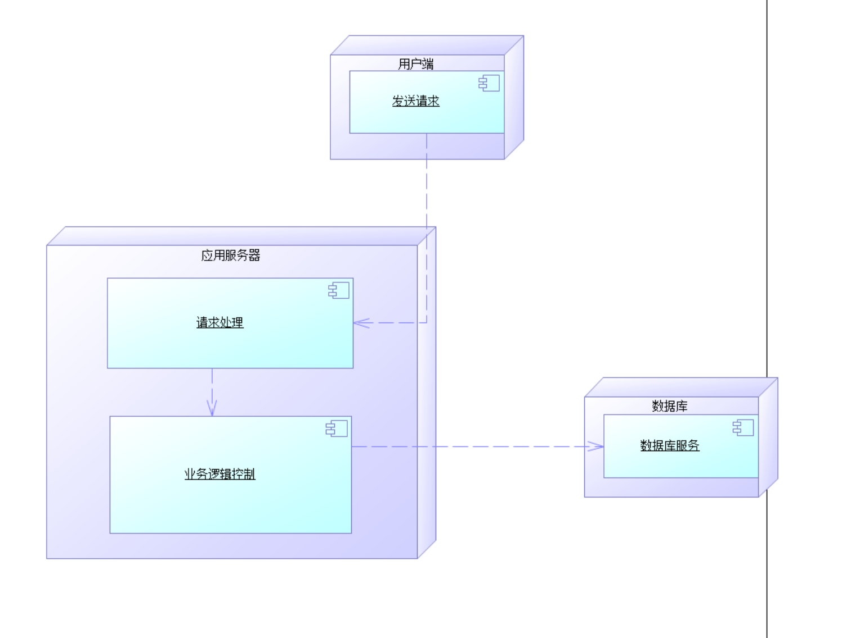

逻辑架构图：

1.总架构图
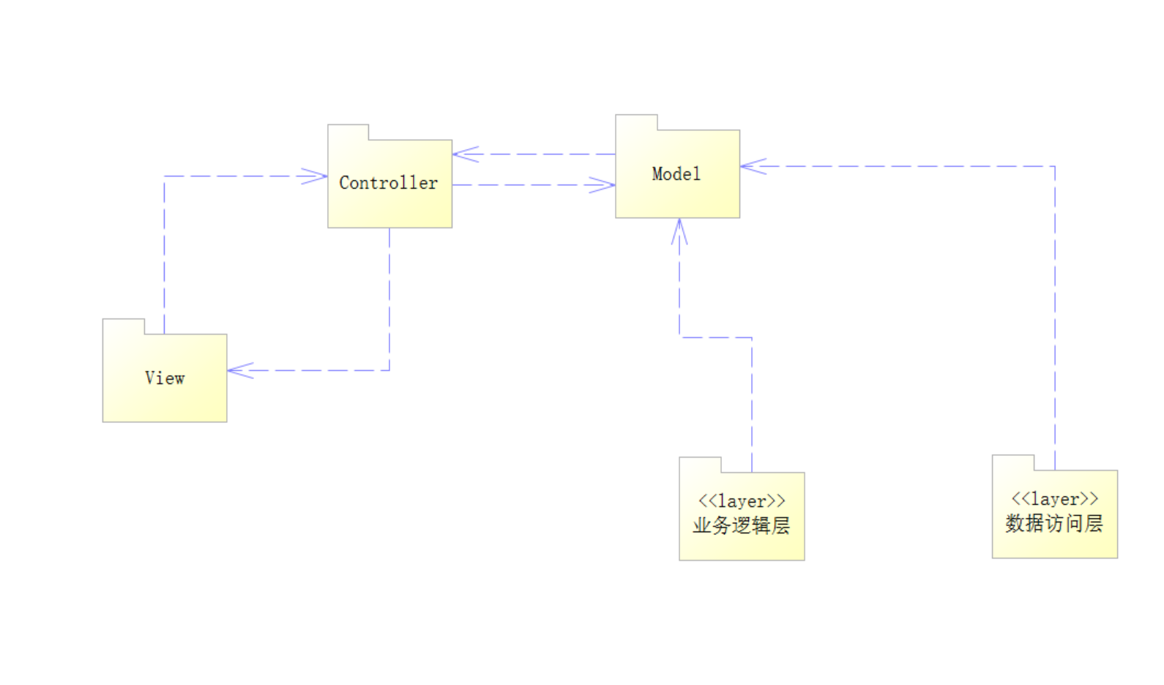

2.表示层
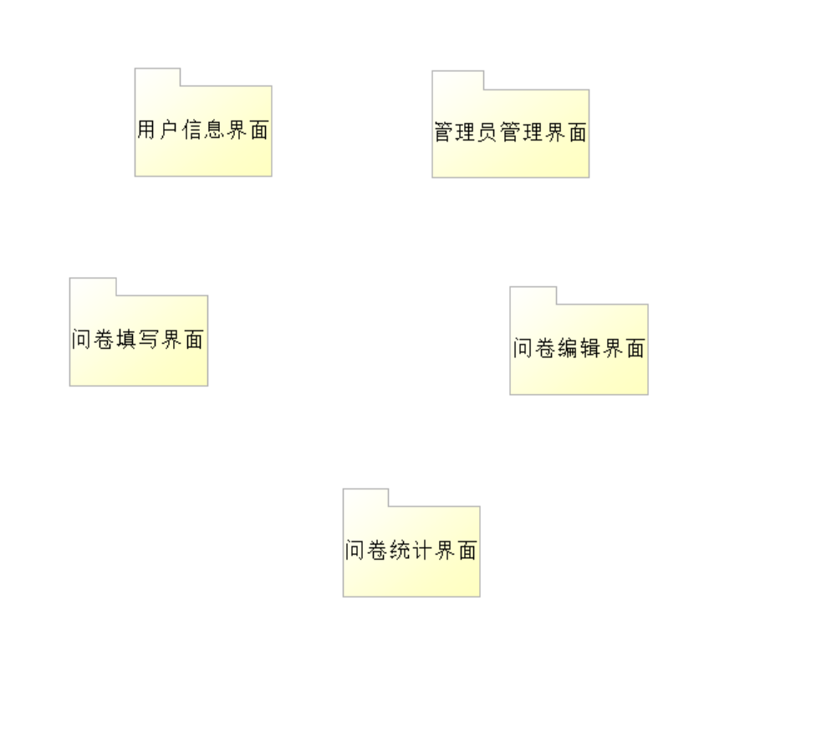

3.业务逻辑层：
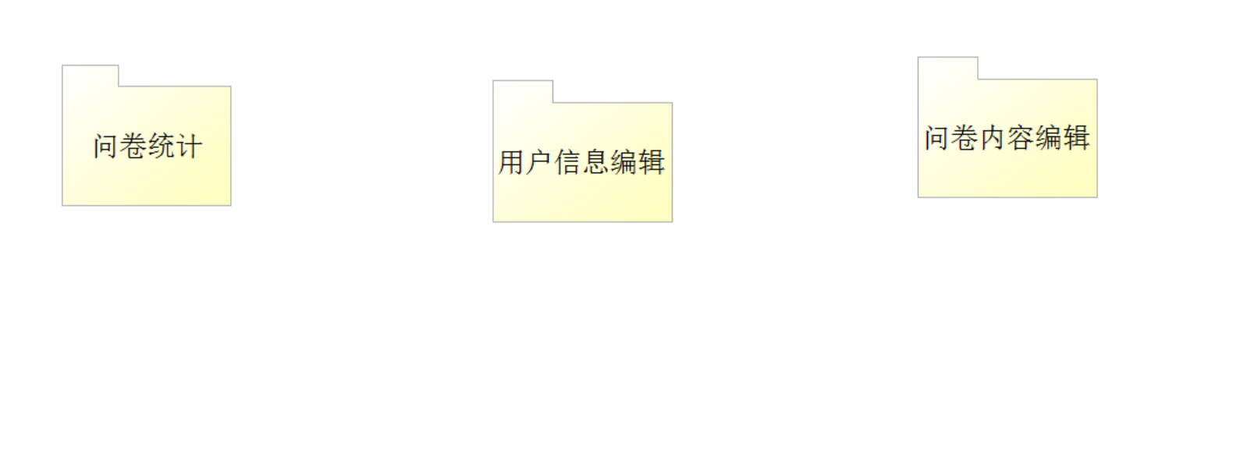

4.数据层：
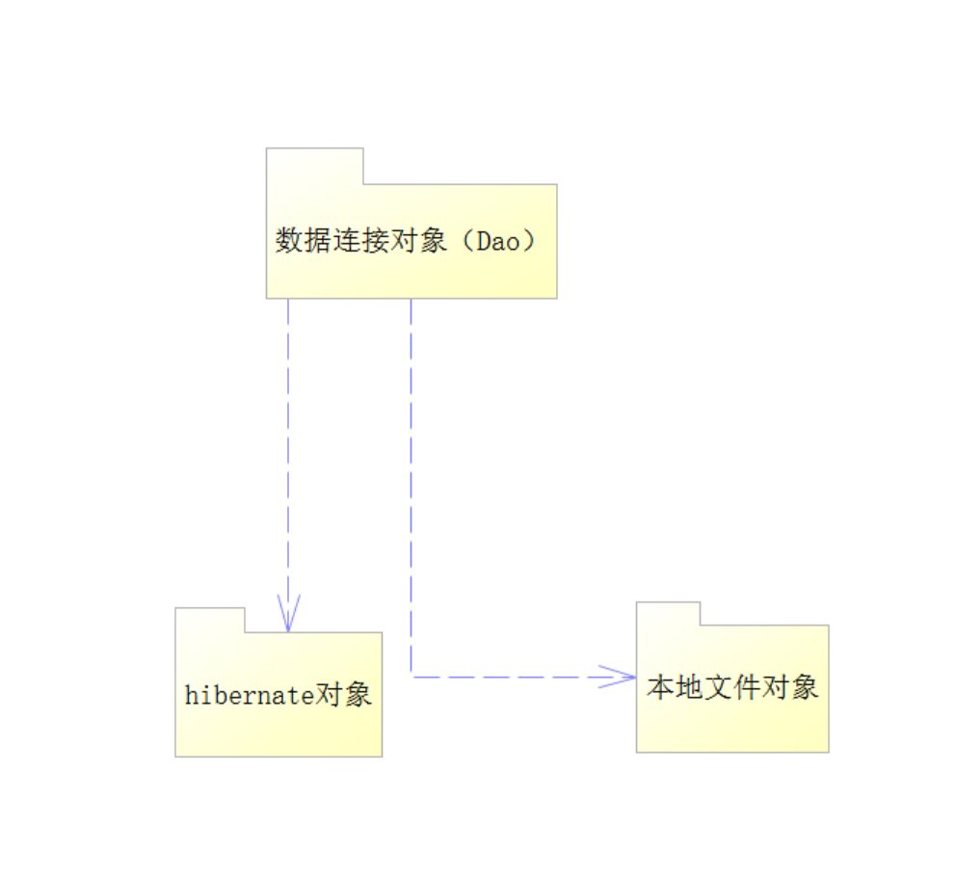

- 项目风险分析和里程碑计划

项目风险分析：
- 问卷的数据库设计
2. 用户密码传输
3. 问卷数据的翻译

项目里程碑计划

阶段 | 迭代 | 任务描述 | 成果
先启 | Preliminary Iteration  6月26日~6月28日 | 确定问卷管理系统的最终需求，达成开发共识 | 开发共识  需求归约  立项书
精化 | 6月29日~7月1日 | 建立架构的基线，分析项目风险所在以及生成解决方案 | 项目的架构基线  项目风险项
精化 | 7月1日~7月3日 | 确定架构的具体细节  明确工作流程  确定软件接口 | 项目的架构具体细节  软件接口  工作流程表
构建 | 迭代一  7月3日~7月13日 | 完成第一个版本的需求 | Initial Operational Capability (R1 Code Complete)
 | 迭代二  7月14日~7月23日 | Design, implement, and test R2 requirements.  Incorporate enhancements and defects from R1. | R2 Code Complete
 | 迭代三  7月24日~9月1日 | Design, implement, and test R3 requirements.  Incorporate enhancements and defects from R1 and R2. | R3 Code Complete
Transition Phase | T1 Iteration – Develop/Deploy R2 Release  9月1日~9月11日 | Package, distribute, and install R3 Release. | R3 Product Release

Release 1 must contain as a minimum the basic functionality as listed below:
完成数据库的设计
完成搜索问卷、填写、提交、设计、发布问卷的功能
完成用户信息修改、用户权限管理的功能
完成问卷基础的统计功能
Release 2 should include:
完善问卷的统计功能（数据图形化展示）
完成回答内容预览的功能
完成用户信息安全和问卷信息安全
完成重复回答检查
完成前端逻辑关联支持功能
Release 3 should include:
前端界面的美化
系统的调优

- 项目预期成果
《项目计划》
《迭代计划》（每个迭代开始前编写迭代计划）
《迭代评估报告》（每个迭代结束后编写迭代评估报告）
《SRS文档》和用例模型（.oom）
《软件架构文档》和分析设计模型（.oom）
《测试用例》和《测试报告》
《项目总结报告》
源代码和可执行代码
演示视频文件（包括安装、运行、功能等）
演示PPT

